**רשתות תרגיל 1**

**שאלה 1**  
א. בצד הקליינט:  
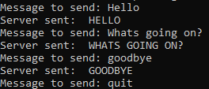  
בצד השרת:

https://i.gyazo.com/aaaa046f8e392574efefaca29302509c.png

ב.

סרבר:

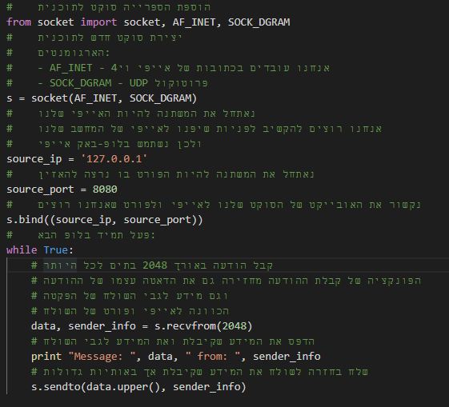

קליינט:

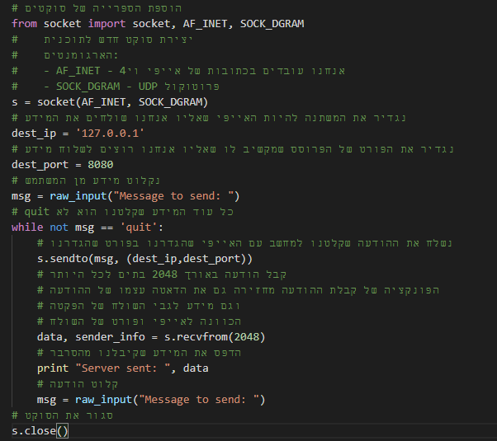

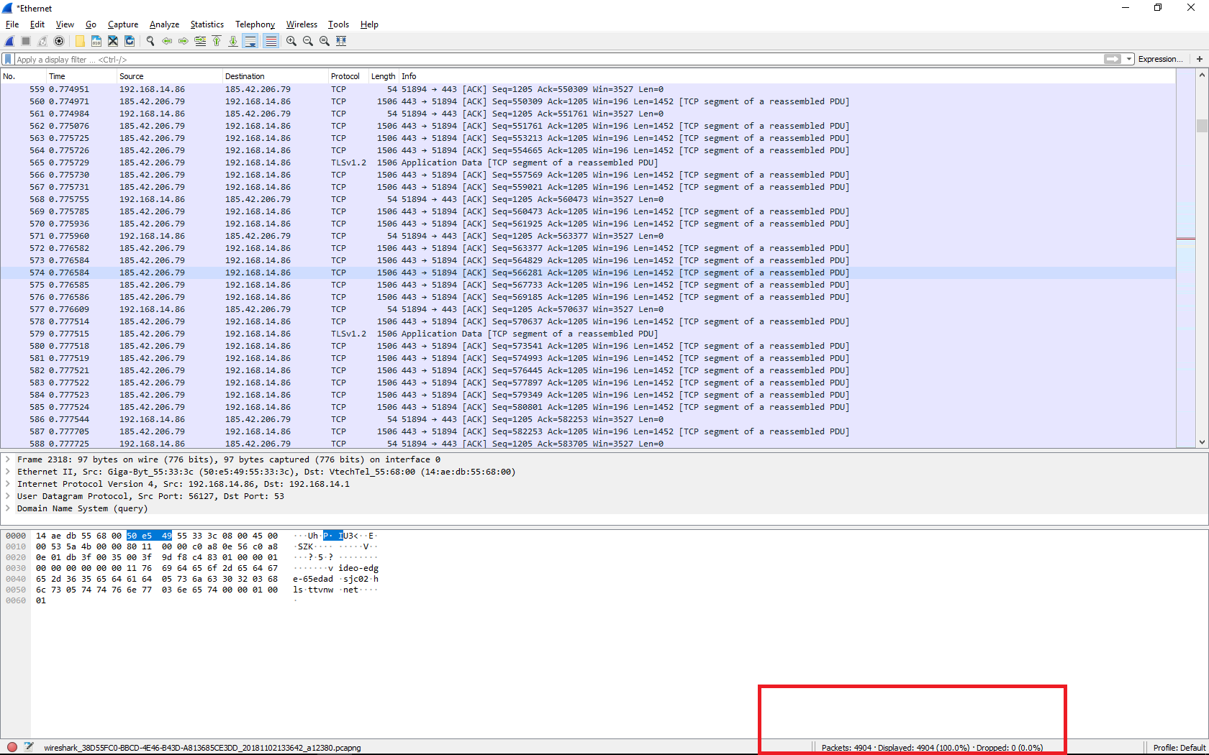**שאלה 2**  
א. 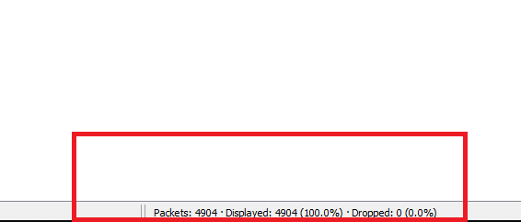

4909 פקטות הוסנפו

ב. 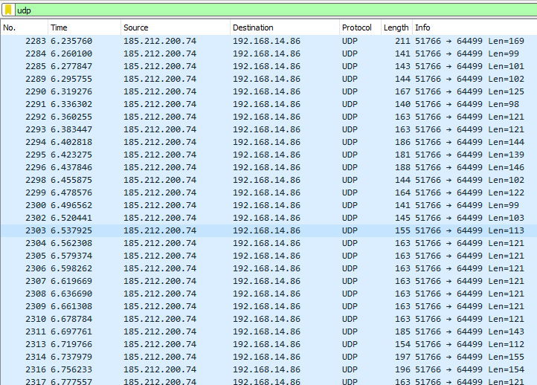

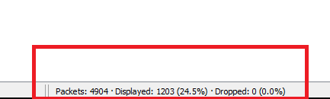

1203 פקטות מוצגות

ג.  
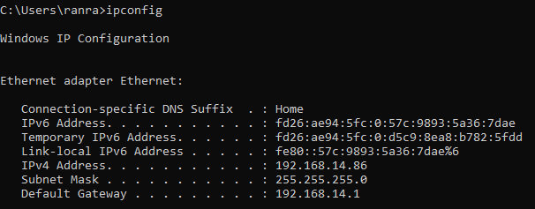

ה IPהוא 192.168.14.86

ד. https://i.gyazo.com/209750e0386fc9ed755b13457471b8ec.png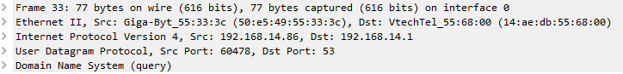  
  
החבילה נשלחה מהמחשב שלי (כי הIP של השולח הוא הIP שלי)  
החבילה נשלחה מפורט 60478 לפורט 53  
תוכן החבילה הוא:  
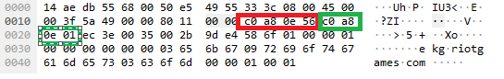  
הIP של שולח היא 192.168.14.86 ושל המקבל 192.168.14.1

באדום, כתובת הIP של השולח. בירוק כתובת הIP של המקבל  
כתובת הMAC של השולח: 50:e5:49:55:33:3c, של המקבל 14:ae:db:55:68:00

ה.  
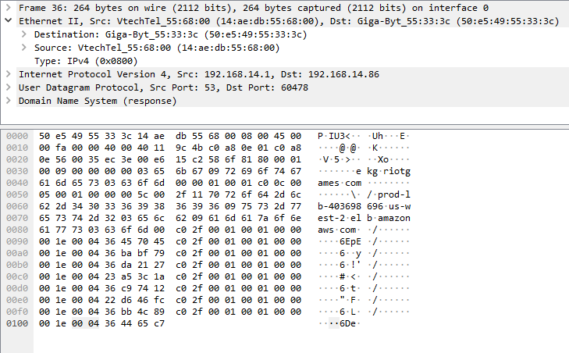החבילה נשלחה מהשרת למחשב שלי  
נשלחה מפורט 60478 לפורט 53  
כתובת הIP של השולח היא 192.168.14.1 ושל המקבל היא 192.168.86 והן מצויות כאן:  
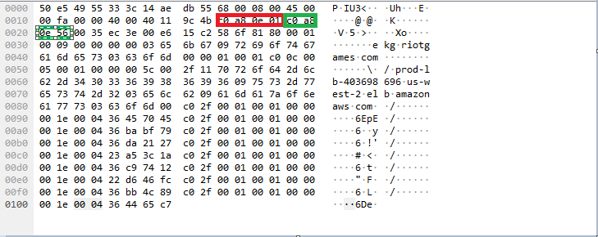  
כתובת הMAC של השולח: 14:ae:db:55:68:00 של המקבל 50:e5:49:55:33:3

ו. הפורט 53 תמיד מעורב בבקשות הDNS. המשמעות של זה היא שיש פורט מיוחד במחשב שמיועד ספציפית לבקשות בקליינט של שרת DNS.  
ז. נוכל לסנן ע"י כך שנחפש פקטות שמעורב בהן פורט 53 בפרוטוקול UDP.

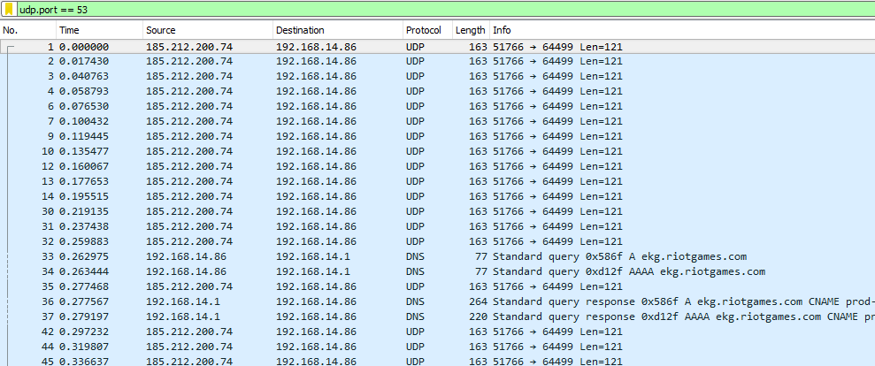

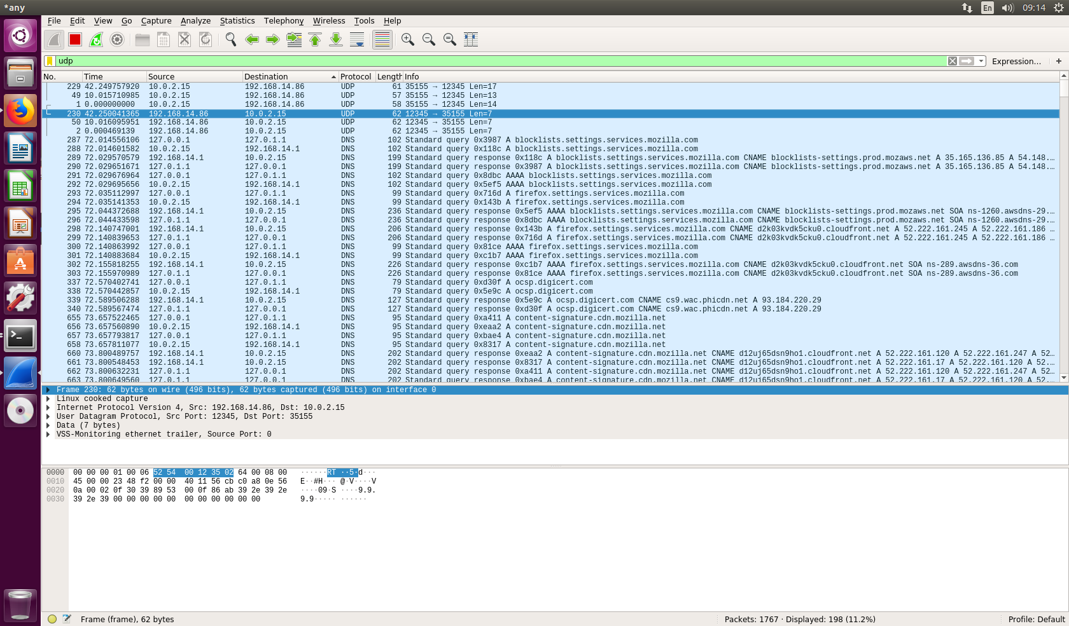שאלה 3

החבילות הרלוונטיות:  
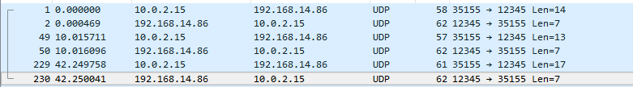

נתבונן בתוכן החבילה הראשונה, זאת שנשלחה מהקליינט לשרת

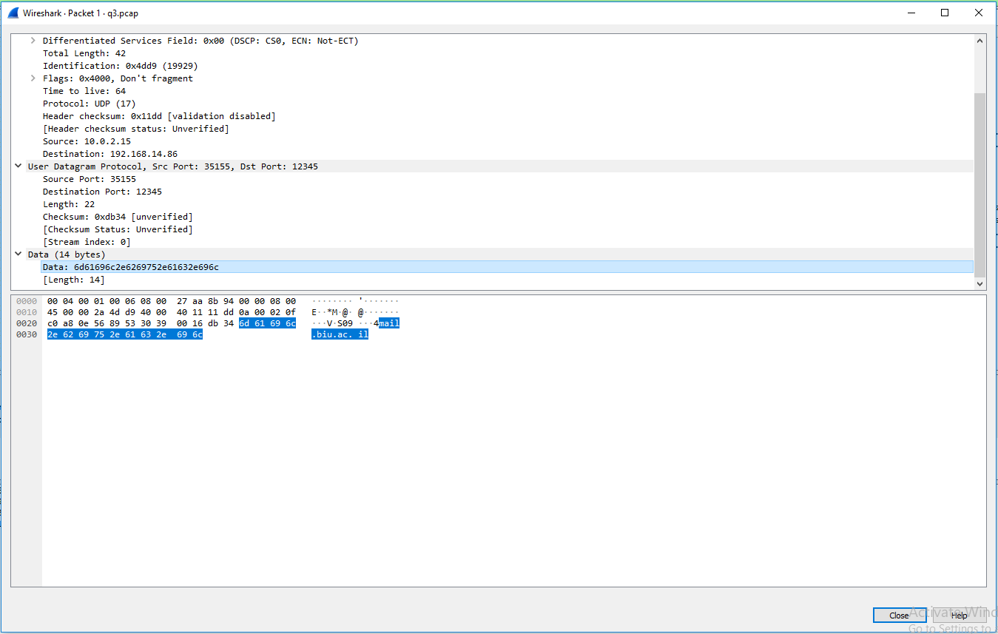

הdata שלה, כפי שמסומן הוא mail.biu.ac.il  
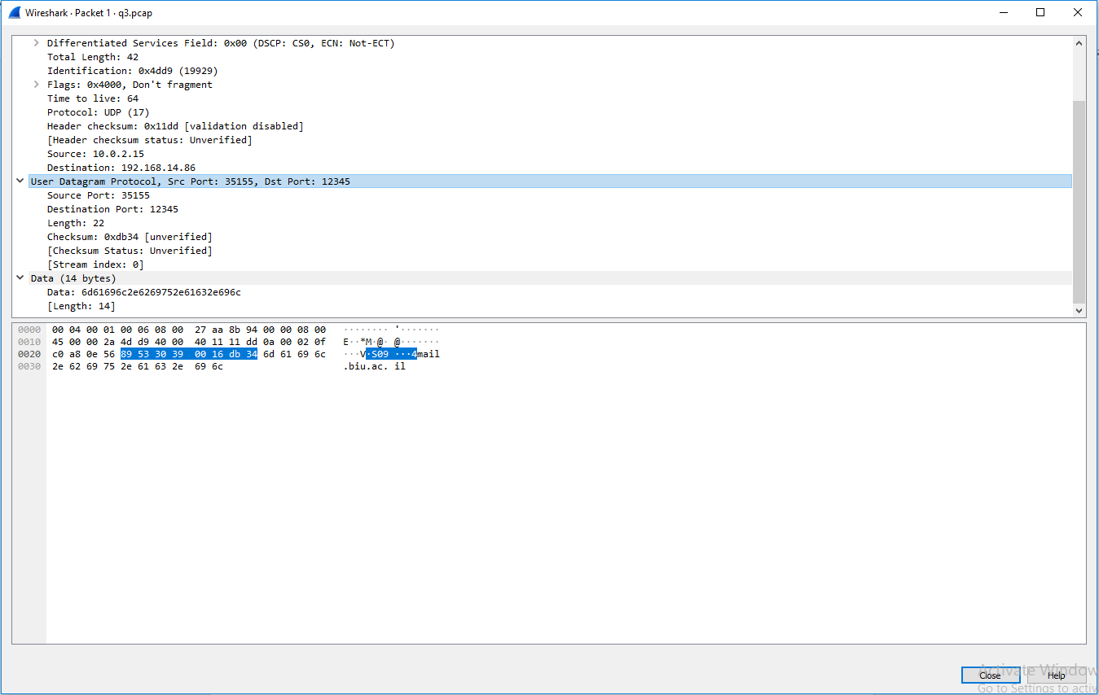  
זה הheader של שכבת הרשת, הוא מורכב מ8 בתים כאשר ה2 הראשונים הם הsource port, 2 אחריהם destination port, אחריהם length ואחריהם checksum.  
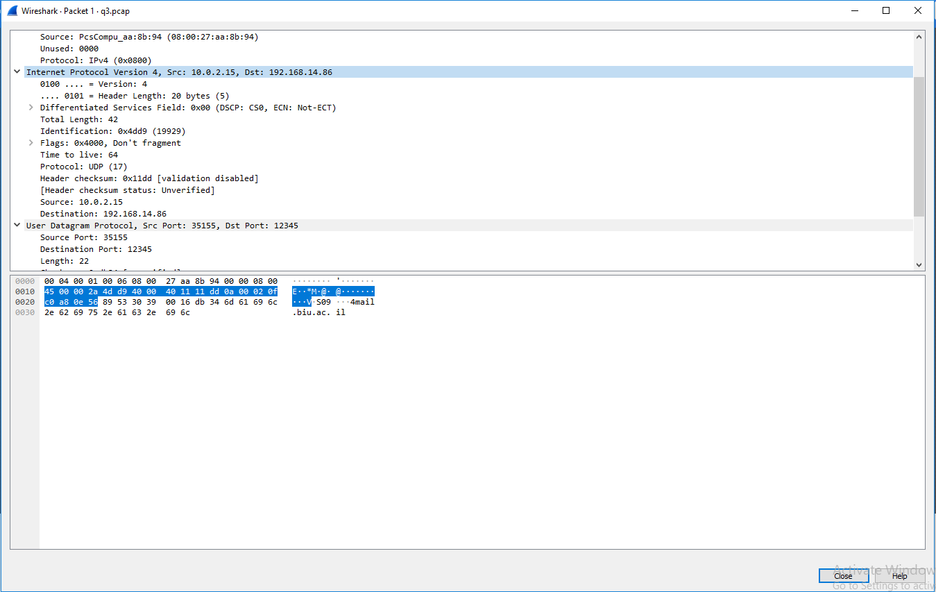  
זה הheader בשכבת האינטרנט  
הוא מכיל את הגרסה (4 או 6), את אורך הheader (20), אורך הפקטה, ID של הפקטה, flags של האם לעשות Fragment, TTL, הפרוטוקול, checksum לheader הזה, source IP ו dest IP.  
  
כעת נתבונן בחבילה שנשלחה מן הסרברים בחזרה ללקוח, את פקטת התשובה לפקטה זו.  
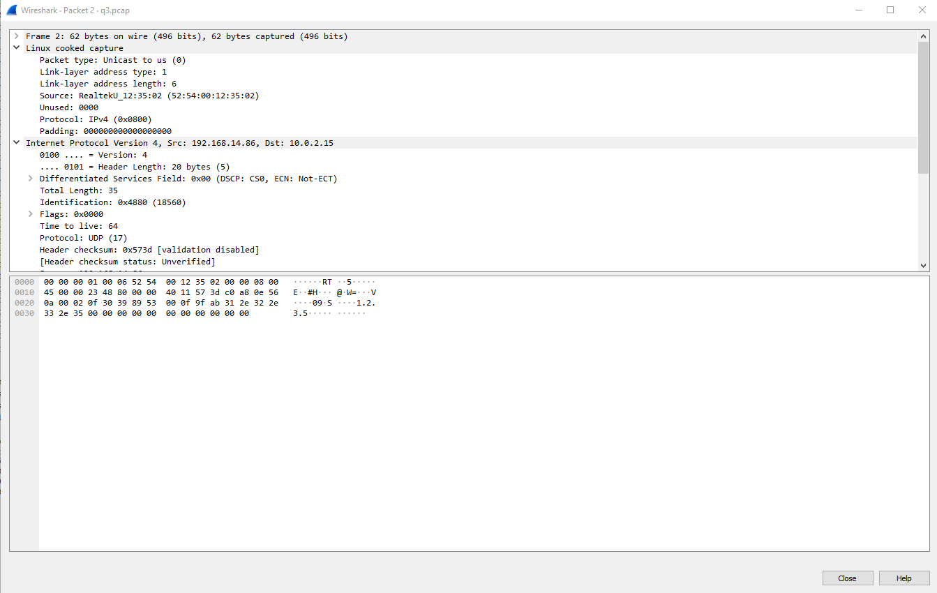  
  
כפי שניתן לראות, ה data שלה כעת הוא 1.2.3.5  
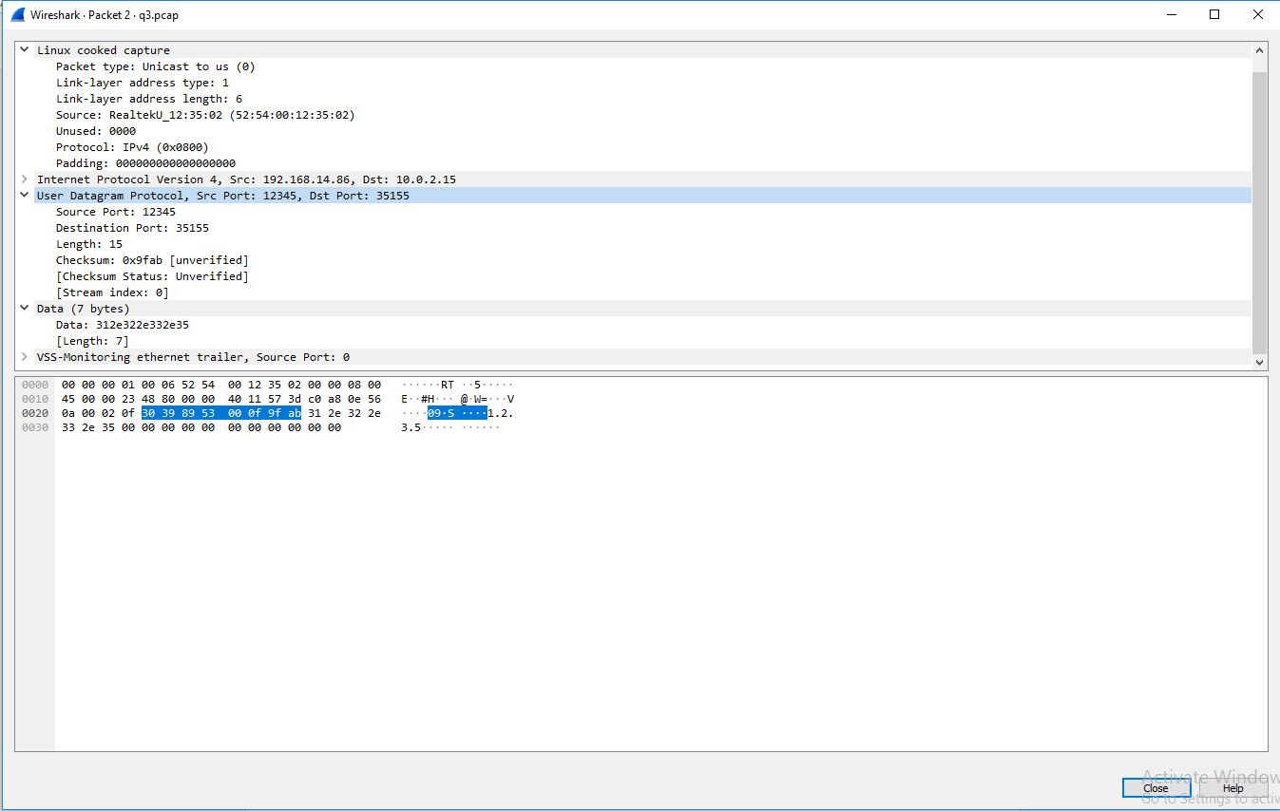  
באופן דומה בשכבת הרשת מופיע לנו ה source port, destport, length, checksum  
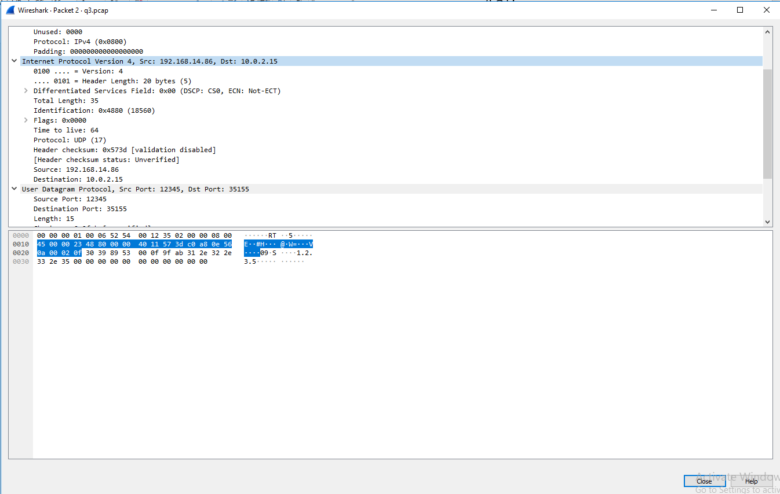  
באופן דומה מופיע לנו בשכבת האינטרנט:  
version, header length, total length, ID, flags (don’t fragment), TTL, protocol (UDP), header checksum, sourceIP, destIP  
  
כל שאר הפקטות שנשלחו הן זהות פרט לתוכן שלהן בשכבת האפליקציה.